Здравствуйте уважаемые родители. Сегодня мы читаем детям стихотворение С. Я. Маршака «Почта», беседуем о прочитанном и занимаемся с детьми физкультурой.

С. Я. Маршак «Почта»

Кто стучится в дверь ко мне
С толстой сумкой на ремне,
С цифрой 5 на медной бляшке,
В синей форменной фуражке?
Это он,
Это он,
Ленинградский почтальон.
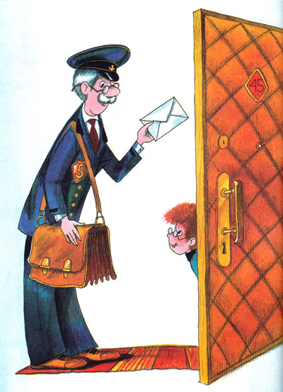
У него
Сегодня много
Писем
В сумке на боку
Из Ташкента,
Таганрога,
Из Тамбова
И Баку.
В семь часов он начал дело,
В десять сумка похудела,
А к двенадцати часам
Все разнес по адресам.
2
Заказное из Ростова
Для товарища Житкова!
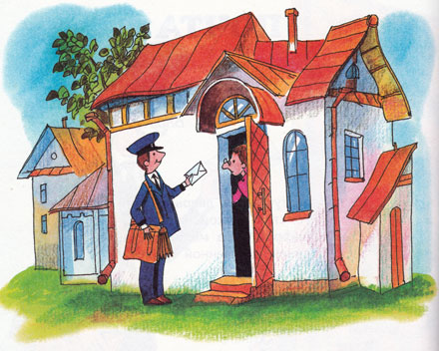
Заказное для Житкова?
Извините, нет такого!
Где же этот гражданин?
Улетел вчера в Берлин.
3
Житков за границу
По воздуху мчится
Земля зеленеет внизу.
А вслед за Житковым
В вагоне почтовом
Письмо заказное везут.
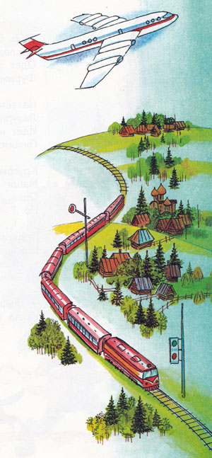
Пакеты по полкам
Разложены с толком,
В дороге разборка идет,
И два почтальона
На лавках вагона
Качаются ночь напролет.
Открытка
В Дубровку,
Посылка
В Покровку,
Газета
На станцию Клин.
Письмо
В Бологое.
А вот заказное
Пойдет за границу - в Берлин.
4
Идет берлинский почтальон,
Последней почтой нагружен.
Одет таким он франтом:
Фуражка с красным кантом.
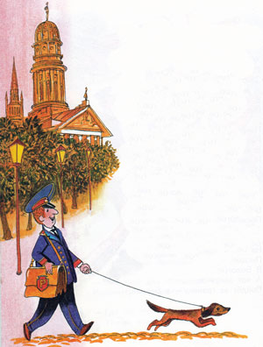
На темно-синем пиджаке
Лазурные петлицы.
Идет и держит он в руке
Письмо из-за границы.
Кругом прохожие спешат.
Машины шинами шуршат,
Одна другой быстрее,
По Липовой аллее.
Подводит к двери почтальон,
Швейцару старому поклон.
Письмо для герр Житкова
Из номера шестого!
Вчера в одиннадцать часов
Уехал в Англию Житков!
5
Письмо
Само
Никуда не пойдет,
Но в ящик его опусти
Оно пробежит,
Пролетит,
Проплывет
Тысячи верст пути.
Нетрудно письму
Увидеть свет:
Ему
Не нужен билет.
На медные деньги
Объедет мир
Заклеенный
Пассажир.
В дороге
Оно
Не пьет и не ест
И только одно
Говорит:
Срочное.
Англия.
Лондон.
Вест,
14, Бобкин-стрит.
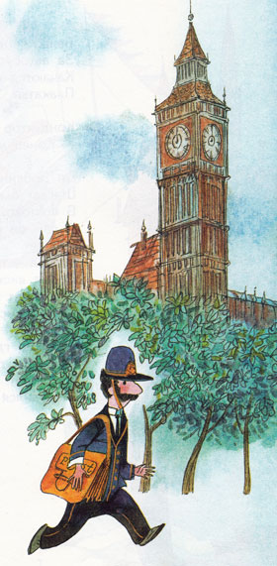
6
Бежит, подбрасывая груз,
За автобусом автобус.
Качаются на крыше
Плакаты и афиши.
Кондуктор с лесенки кричит:
Конец маршрута! Бобкин-стрит!
По Бобкин-стрит, по Бобкин-стрит
Шагает быстро мистер Смит
В почтовой синей кепке,
А сам он вроде щепки.
Идет в четырнадцатый дом,
Стучит висячим молотком
И говорит сурово:
Для мистера Житкова.
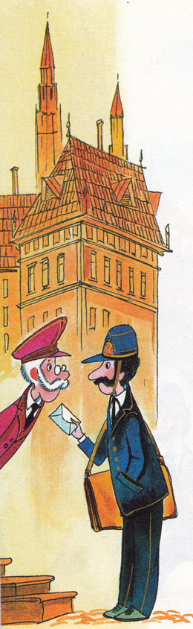
Швейцар глядит из-под очков
На имя и фамилию
И говорит: - Борис Житков
Отправился в Бразилию!
7
Пароход
Отойдет
Через две минуты.
Чемоданами народ
Занял все каюты.
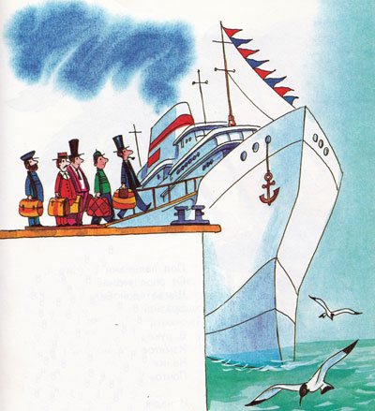
Но в одну из кают
Чемоданов не несут.
Там поедет вот что:
Почтальон и почта.
8
Под пальмами Бразилии,
От зноя утомлен,
Шагает дон Базилио,
Бразильский почтальон.
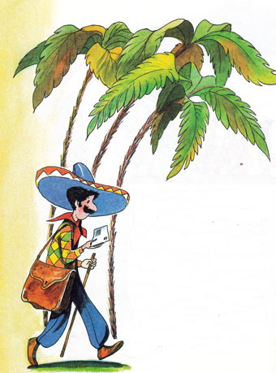
В руке он держит странное,
Измятое письмо.
На марке - иностранное
Почтовое клеймо.
И надпись над фамилией
О том, что адресат
Уехал из Бразилии
Обратно в Ленинград.
9
Кто стучится в дверь ко мне
С толстой сумкой на ремне,
С цифрой 5 на медной бляшке,
В синей форменной фуражке?
Это он,
Это он,
Ленинградский почтальон.
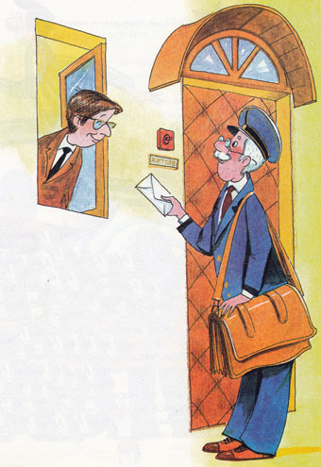
Он протягивает снова
Заказное для Житкова.
Для Житкова?
Эй, Борис,
Получи и распишись!
10
Мой сосед вскочил с постели:
Вот так чудо в самом деле!
Погляди, письмо за мной
Облетело шар земной.
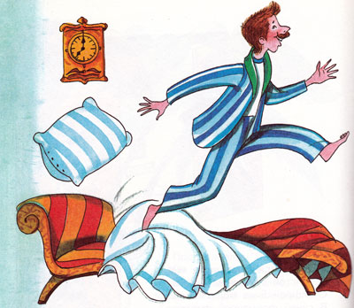
Мчалось по морю вдогонку,
Понеслось на Амазонку.
Вслед за мной его везли
Поезда и корабли.
По морям и горным склонам
Добрело оно ко мне.
Честь и слава почтальонам,
Утомленным, запыленным.
Слава честным почтальонам
С толстой сумкой на ремне!
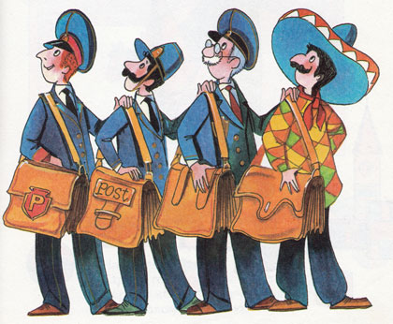
После прочтения стихотворения побеседуйте с ребенком о прочитанном по вопросам:
- Зачем люди пишут письма?
- Зачем нужна почта
- Что можно посылать?
- Почтальонам в разных странах приходилось преодолевать разные препятствия на своем пути. Какими должны быть почтальоны?
- Кто является главным героем произведения
- Как Маршак описывает почтальонов.
- Что о внешнем виде почтальона
- Что объединяет всех почтальонов
- Правильно «сумка»
- Что говорит автор о почтальонах всего мира

Физическая культура. Уважаемые родители, Комплекс ОРУ и ОД тоже, что был на прошлой неделе, но с усложнениями (отмечены красным)
I часть. Ходьба на носках, на пятках, в приседе с разным положением рук. Бег друг за другом, с выведением прямых ног вперед и с разным положением рук. Ходьба.
ОРУ
Упражнения без предметов
1. «Язычок». «Язычок вправо, влево, вверх вниз» (6 раз).
2. «Потанцуем!». И.п. - руки на поясе. 1 - поднять правую ногу, согнуть в колене, руки в стороны; 2 - и.п.; 3 - поднять левую ногу, согнуть в колене, руки в стороны; 4 - и.п. (6 раз).
3. «Регулировщик». И.п. - ноги на ширине ступней, стоящих параллельно, руки вдоль туловища. 1 - руки в стороны; 2 - вверх; 3 - вперед; 4 - и.п. (8раз).
4. «Посмотри, что за спиной!». И.п. - ноги на ширине плеч, руки за головой. 1 - поворот туловища вправо, руки в стороны; 2 - и.п.; 3 - поворот туловища влево, руки в стороны; 4 - и.п. (8 раз).
5. «Посмотри на ноги!». И.п. - лежа на спине, руки вдоль туловища. 1 — поднять прямые ноги вверх; 2 - и.п.; (6 раз).
6. «Качели». И.п. - лежа на животе, ноги вместе, руки вперед. 1-2 - приподнять верхнюю часть туловища, ноги и вытянутые вперед руки; качаться вперед, назад.
7. «Попрыгаем!». И.п. - о.с. Прыжки на 2х ногах в чередовании с ходьбой (3-4 раза).
8. «Гуси летят» (дыхательное упражнение). «Гуси высоко летят, на ребят они глядят». И.п. - ох. 1 - руки поднять в стороны (вдох); 2 - руки опустить вниз со звуком «гу-у!» (выдох) (2 раза).
II часть
ОД
1. Ползание на четвереньках по квартире туда и обратно.
2. Прыгать на одной ноге, продвигаясь вперед прямо, по кругу.
3. Бросание мяча вверх и ловля его двумя руками (не менее 10 раз подряд).

III часть
Подвижная игра «Выше ноги от земли»
Цель: развивать у детей ловкость, быстроту.
Описание игры.
Все играющие свободно бегают по залу, водящий догоняет их. Если убегающий займет такое положение, когда ступни его ног не будут касаться земли, тогда осаливать его нельзя. Тот, кого догоняющий осалит, выходит из игры. Игра продолжается с новым водящим.

